Министерство образования Тульской области

Государственное профессиональное образовательное учреждение

Тульской области

«Донской политехнический колледж»

Разработка Информационной системы учета палеонтологического музея современной истории «Тирекс»

Курсовая работа МДК 02.01

«Технология разработки программного обеспечения»

|  |  |
| --- | --- |
| Студента группы С-20-1 | Д.С. Лавров |
| Руководитель | С.М. Гвоздев |
| Проверил | ______________  (дата) |
| Оценка | ______________ |

Донской, 2022

Содержание

|  |  |  |
| --- | --- | --- |
|  | Введение ………………………………………………………………. | 3 |
| 1 | Техническое задание …………………………………………………. | 5 |
| 1.1 | Назначение работы……………………………………………………. | 5 |
| 1.2 | Требования к функциональным характеристикам………………….. | 5 |
| 1.3 | Требования к надёжности и безопасности…………………………... | 6 |
| 1.4 | Требования к составу и параметрам технических средств………… | 6 |
| 1.5 | Требования к информационной и программной совместимости….. | 6 |
| 1.6 | Порядок контроля и приёмки………………………………………… | 7 |
| 2 | Разработка технического проекта……………………………………. | 8 |
| 2.1 | Анализ требований и спецификаций………………………………… | 8 |
| 2.2 | Этап эскизного проектирования программного обеспечения……... | 10 |
| 2.3 | Проектирование внутренней структуры…………………………….. | 13 |
| 3 | Реализация программного обеспечения…………………….……….. | 15 |
| 3.1 | Обоснование выбора средств разработки…………………………… | 15 |
| 3.2 | Разработка программного обеспечения……………………………... | 16 |
| 3.3 | Технико-экономические показатели………………………………… | 20 |
|  | Заключение……………………………………………………………. | 23 |
|  | Список используемых источников…………………………………... | 24 |
|  | Приложение А………………………………………………………… | 26 |
|  | Приложение Б…………………………………………………………. | 30 |
|  | Приложение В…………………………………………………………. |  |

# ВВЕДЕНИЕ

Современные компьютерные технологии характеризуются расширением функциональных возможностей. Новые версии АИС, используя самые передовые технологические решения, охватывают практически все виды основной деятельности человека. Современные информационные технологии позволяют избежать многократного дублирования одинаковой информации и усовершенствовать информационную деятельность музея. Благодаря автоматизированной информационной системы в музеях создаются базы данных музейных коллекций, которые постоянно пополняются.

В начале XX века палеонтологические музеи начали набирать небывалую популярность по причине того, что развитие технологий позволило посмотреть, что было в далеком прошлом мире. Популярность и развитые технологии привели к тому, что появилась большая необходимость в использовании ресурсов Интернета и информационных технологий.

В этой работе в качестве объекта исследования рассматривается палеонтологический музей, для которого автоматизация будет очень значима. Внедрение АИС в музее влечет за собой изменение технологии работы с экспонатами. Эта новая технология, в свою очередь, меняет свое качество по мере перевода информационных ресурсов музея с традиционных носителей (различные бумажные картотеки и книги) в электронный вид – базу данных.

Актуальность исследования заключается в том, что хранение информации в палеонтологический музей на бумажных носителях не целесообразна, о чем говорит необходимость перехода на электронный формат ведения учета экспонатов, их характеристик и места расположения в музее.

Объектом исследования является палеонтологический музей современной истории «Тирекс».

Предметом исследования является процесс автоматизации учета раритетных экспонатов и их расположений на территории музея.

Целью курсовой работы является создание информационной системы, предназначенной для учета информации палеонтологического музея.

Для достижения поставленной цели необходимо решить следующие задачи:

* проанализировать предметную область;
* составить техническое задание;
* разработать эскизный проект программного продукта;
* выбрать инструментальные средства разработки;
* выполнить программирование ПП;
* рассчитать технико-экономические показатели.

Практической значимостью является то, что данный программный продукт предоставляет краткую информацию о всей базе экспонатов, хранимых на территории музея.

# 1 Техническое задание

# 1.1 Назначение работы

Программный продукт музей служит для получения, хранения и передачи информации об экспонатах музея.

Разрабатываемый программный продукт «Тирекс» можно сравнить с некой площадкой для предоставления информации о музее и получения краткой информации об экспонатах.

Преимуществом программного продукта «Тирекс» является:

1. Легкий поиск и получение информации об объекте посещения.
2. Простота в использовании.
3. Высокая безопасность.

Таким образом было сформировано назначение АИС, далее необходимо рассмотреть требования к функциональным характеристикам.

# 1.2 Требования к функциональным характеристикам

Функциональная характеристика — это существенное свойство или характеристика продукции, проявляющиеся при ее функционировании и использовании и которые отражают способность объекта выполнять его основную функцию.

Данный программный продукт служит для получения, хранения и передачи информации о музее и его экспонатах.

Программный продукт «Тирекс» должен предоставлять администратору:

* возможность учета информации о экспонатах музея;
* быстрый поиск и замену информации в ИС;
* фильтрацию информации по различным свойствам;

Программный продукт «Тирекс» должен предоставлять посетителю возможность:

* просмотра информации об экспонатах музея.

Далее необходимо перейти к требованиям надежности и безопасности.

# 1.3 Требования к надёжности и безопасности

Основными требованиями надежности и безопасности разрабатываемого программного продукта следует считать:

* защита информации от копирования и скачивания.
* контроль вводимой информации.
* блокировка действий пользователя.

В следующем пункте рассмотрим требования к составу и параметрам технических средств.

# 1.4 Требования к составу и параметрам технических средств

Основными требованиями к составу и параметрам технических документов являются:

* процессор: Intel Pentium Dual Core G4560 OEM;
* частота: 3.5 ГГц;
* оперативная память: 8192 МБ DDR4 2133 МГц;
* графический процессор: MSI GeForce GTX 960 – 4096 Мб;
* разрешение экрана: 1028 x 720.

Далее перейдем к требованиям к информационной и программной совместимости

# 1.5 Требования к информационной и программной совместимости

Для эксплуатации программного продукта необходимо наличие следующих компонентов:

* операционная система семейства Microsoft®Windows® (не ниже Windows XP)
* линейка продуктов компании Microsoft – Microsoft Visual Studio
* система управления реляционными базами данных – Microsoft SQL Server (SQL Server Management Studio).

# Порядок контроля и приёмки

Для проверки выполнения заданных функций программного продукта «Тирекс» устанавливаются следующие виды испытаний:

* тестовые испытания;
* опытная эксплуатация;
* приемочные испытания.

Срок приема – сдачи ПО: 09.10.22 – 11.04.23 (6 месяцев).

Условия приема – сдачи:

* работа программного обеспечения «Тирекс» корректна.
* отладка и тестирования пройдены успешно.
* протокол испытаний.

Протокол испытаний – это документ, содержащий результаты испытаний и другую информацию, относящуюся к испытанию (таблица 1.1).

Таблица 1.1 – Протокол испытаний

|  |  |  |  |  |
| --- | --- | --- | --- | --- |
| №п/п | Дата | | Испытания | Результат |
| 1 | 09.10.2022 | | Моделирование объекта | Созданы инфологическая, даталогическая, физическая модели, а также ER – диаграмма. |
| 2 | 22.10.2022 | | Составление технического задания | ТЗ составлено и согласованно |
| 3 | 20.11.2022 | | Разработка эскизного проекта | Создана DFD-диаграмма и SADT-модель |
| 4 | 21.12.2022 | | Программирование | Написан код |
| 5 | 23.12.2022 | | Отладка и тестирование | Исправлены ошибки |
| 6 | | 24.12.2022 | Внедрение ПП | Использование ПП |
| 7 | | 25.12.2022 | Сопроводительная документации | Составлена документация |

По завершении проектирования технического задания следует приступить к разработке технического проекта.

2 Разработка технического проекта

2.1 Анализ требований и спецификаций

Анализ требований – это процесс сбора требований к ПО, их систематизации, документирования, анализа, выявления противоречий, неполноты, разрешения конфликтов в процессе разработки ПО [1].

Спецификация требований программного обеспечения — структурированный набор требований к программному обеспечению и его внешним интерфейсам. Спецификация требований программного обеспечения описывает функциональные и нефункциональные требования [2].

IDEF0 - нотация графического моделирования, используемая для создания функциональной модели, отображающей структуру и функции системы, а также потоки информации и материальных объектов, связывающих эти функции [3].

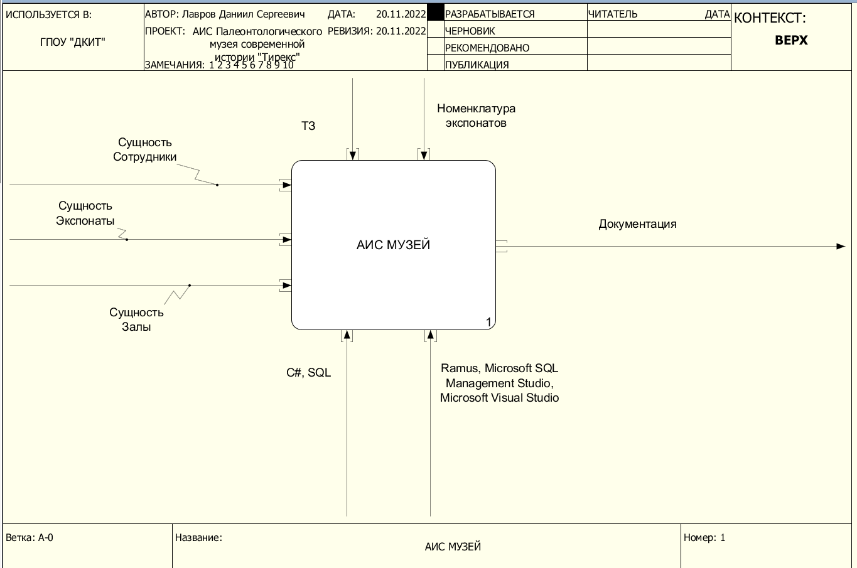

Рисунок 2.1 - Модель IDEF0

IDEF1 — это методология моделирования информационных потоков внутри системы, позволяющая отображать и анализировать их структуру и взаимосвязи[4]. Одна из основных ценностей и причин стремительного развития информационных технологий — это высочайший темп наращивания человечеством информации. Именно поэтому сразу после IDEF0, где изложена суть функций системы, идёт IDEF1: для последующего анализа и реализации любой системы необходимо чётко и точно определить все данные, которые в ней будут использоваться, и каждый шаг, в котором та или информация будет участвовать для вычисления новой.

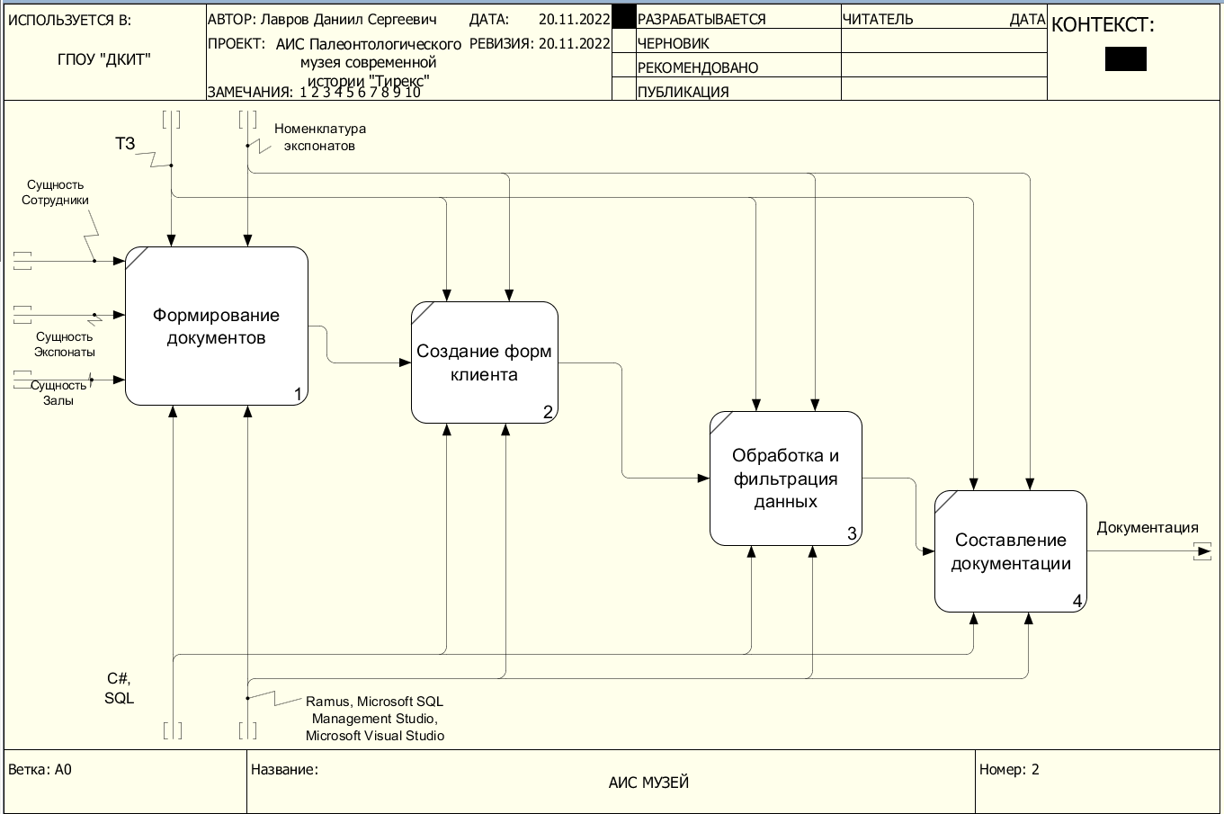

Рисунок 2.2 - Модель IDEF1

ER - диаграмма отношений сущностей (ERD) — это визуальное представление базы данных, которое показывает, как связаны элементы внутри [5]. Диаграмма ER состоит из двух типов объектов — сущностей и отношений. Сущность в этом контексте — это компонент данных из набора данных, отображаемый в виде фигуры на холсте. Отношения между сущностями представлены в виде строк.

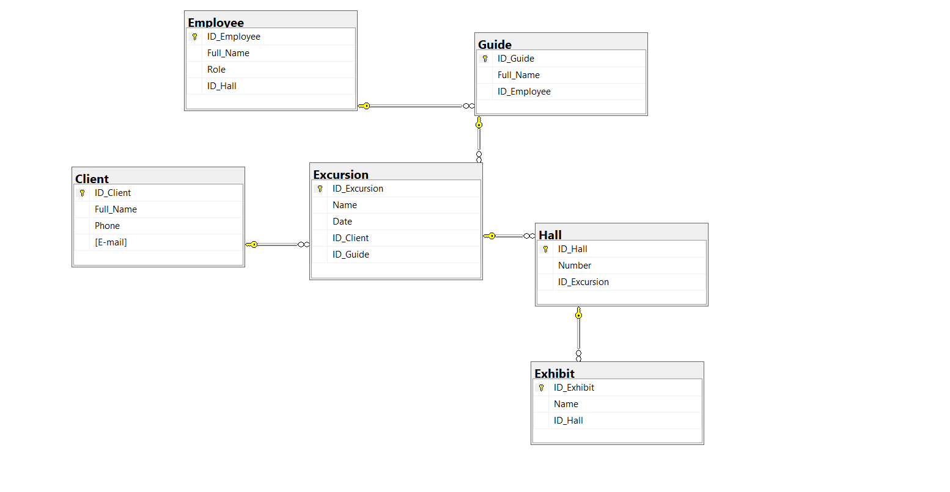

Рисунок 2.3 - ER - диаграмма

Проанализировав требования и спецификации разработки технического проекта необходимо перейти к этапу эскизного проектирования программного обеспечения.

2.2 Этап эскизного проектирования

Эскизный проект – это набор документов, схем и чертежей, который содержит данные о разрабатываемом объекте, его назначении, основные технические параметры[6]. Это упрощенный вид проектного решения, объясняющий его замысел и позволяющий составить представление о дальнейших работах.

Прототипирование — это один из этапов разработки, который заключается в продумывании содержания и расположения важных элементов интерфейса [7]. Основной задачей проектирования информационной системы является сокращение разницы между ожиданиями клиента и конечным результатом. На это нацелены все этапы проектирования, в том числе составление технического задания и его формат, анализ требований и прототипирование.

Этапы прототипирования:

* постановка цели;
* проведение исследования;
* формулирование гипотез;
* создание прототипа;
* тестирование;
* доработка;

Далее необходимо перейти к созданию прототипа.

Button

MENU

Content

(txt, img)

Рисунок 2.4 – экран запуска ПО

Text

Login

Password

Registration as Personal

Registration as Client

Рисунок 2.5 – Экран регистрации

Дизайн – макета ПО — это идеи по художественному и техническому оформлению рекламной информации, представленные в графическом виде [8].

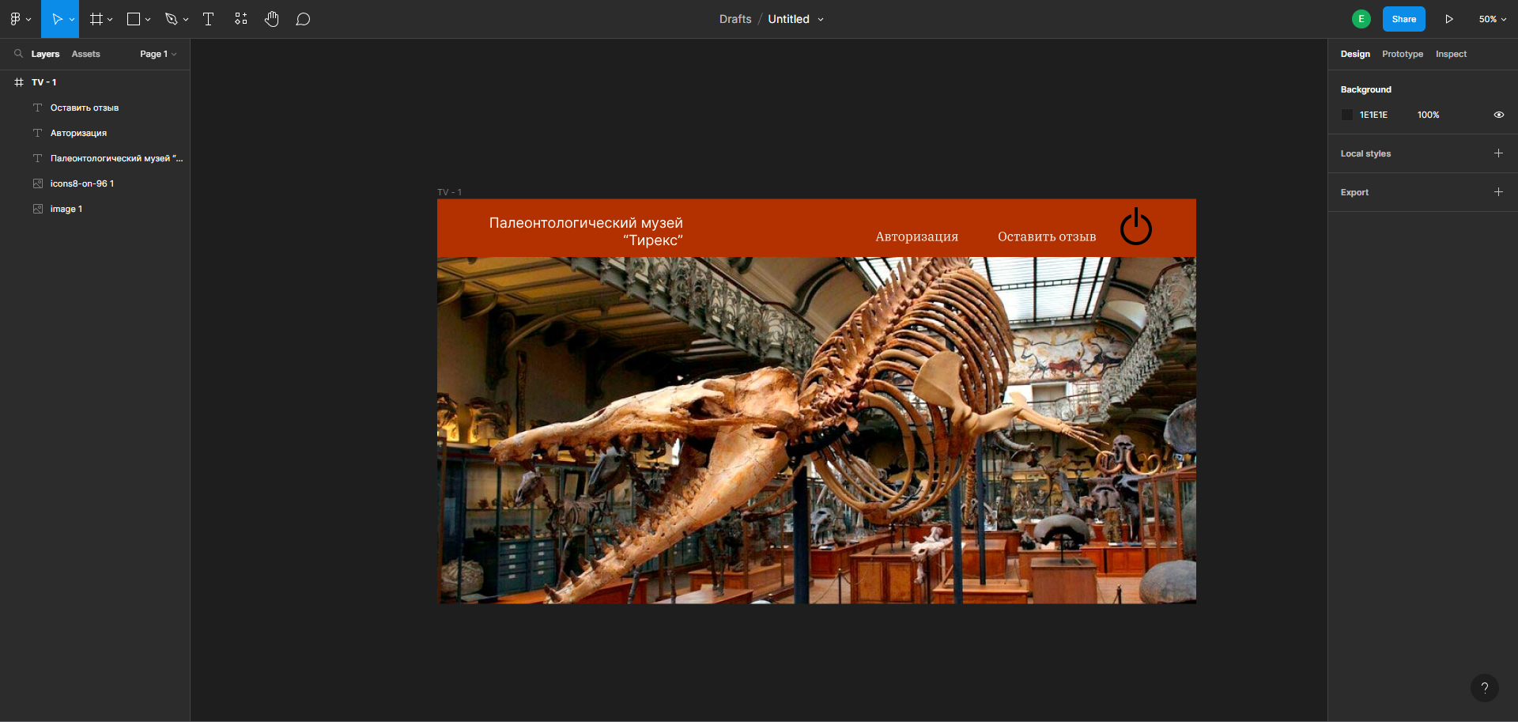

Рисунок 2.6 - Дизайн макета ПО

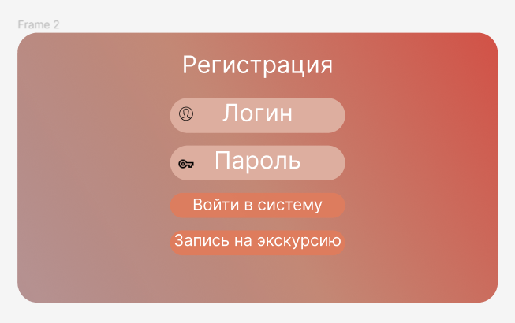

Рисунок 2.7 - Дизайн макета формы регистрации

2.3 Проектирование внутренней структуры ПО

Во время создания программного обеспечения необходимо верно разработать его структуру, потому что она повлиять на эксплуатацию программного продукта. Для этого важно построить внутреннюю структуру таким образом, чтобы она не ввела пользователя в лабиринт, и наоборот являлась очень легкой в эксплуатации.

В программном продукте «Тирекс» применяется линейная структура, которая выглядит в виде цепочки страниц с возможностью перехода из одной в другую.

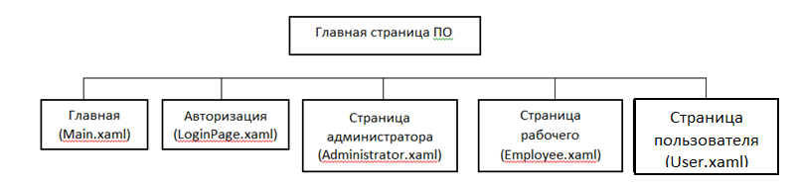

Рисунок 2.8 - Внутренняя структура ПО

Понятная логическая схема программного продукта повысит его эффективность. Такое ПО легче и быстрее внедрять и использовать, проще анализировать их данные, не допуская появления непредвиденных ошибок.

Далее необходимо перейти к реализации программного продукта.

3 Реализация программного обеспечения

3.1 Обоснование выбора средств разработки

Для реализации программного обеспечения следует применить следующие средства разработки: Microsoft Visual Studio и Microsoft SQL Server. Перейдем к определению для того чтобы осознавать с чем и как мы будем работать.

Visual Studio представляет собой полностью интегрированную среду разработки. Она спроектирована таким образом, чтобы делать процесс написания кода, его отладки и компиляции в сборку для поставки конечным потребителям как можно более простым. На практике это означает, что Visual Studio является очень сложным приложением с многодокументным интерфейсом, в котором можно делать практически все, что касается разработки кода.

Далее перейдем к описанию их преимуществ среди аналогов.

Преимуществами Visual Studio являются:

* редактор исходного кода Visual Studio с поддержкой IntelliSense позволяет очень удобно отредактировать исходный код и при этом не потерять нить изменений;
* мощнейший отладчик кода работать как с машинными, так и с исходными кодами;
* Visual Studio позволяет быстро и легко создавать современные облачные приложения;
* Visual Studio имеет полную поддержку .NET и ее унифицированной платформы для веб-приложений;
* поддержка нескольких языков программирования;
* кроссплатформенная поддержка.

Microsoft SQL Server является одной из наиболее популярных систем управления базами данных. Данная СУБД подходит для самых различных проектов: от небольших приложений до больших высоконагруженных проектов. Специфика работы сервера базы данных SQL Server заключается в транзакционной обработке данных. Это означает, что по каждому запросу от СУБД обрабатывается и сохраняется небольшое количество информации. Применение SQL Server позволяет автоматизировать решение различных бизнес-задач, поддерживать проведение аналитики данных в режиме онлайн, отслеживать направление ресурсов СУБД, управлять транзакциями.

SQL Server характеризуется такими особенностями как:

* высокоскоростной доступ к данным, обеспечиваемый надежной клиент-серверной архитектурой СУБД;
* надежность и безопасность – благодаря возможности шифрования данных и резервное копирование;
* простота работы и администрирования, обусловленные понятной структурой языка программирования SQL;
* масштабирование системы
* автоматизация рутинных задач;
* удобны поиск;
* поддержка работы с другими решениями Microsoft;

Также в программе предусмотрена синхронизация, службы преобразования информации и полноценный web-ассистент. Дополнительно в него интегрирован сервис интерактивного анализа.

3.2 Разработка программного обеспечения

Разработка программного продукта начинается с создания проекта в Visual Studio. Далее следует разметка самой главной страницы, что в конечном итоге должно нас привести к данному результату:

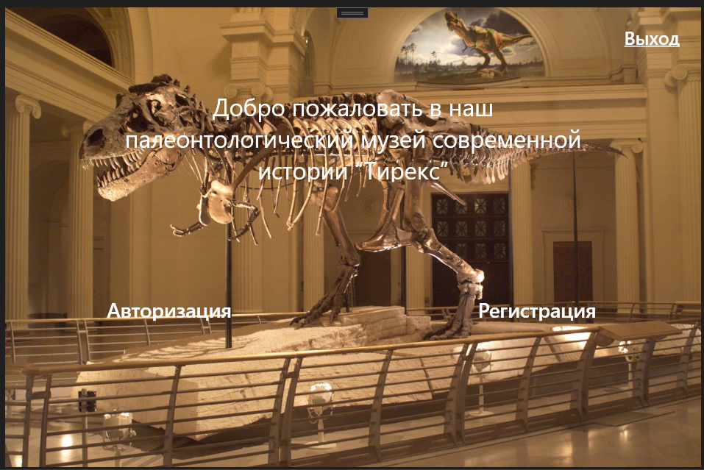

Рисунок 3 - Итог разметки MainWindow

MainWindow - является главной и начальной страницей программного продукта, с которой будет происходить начальная навигация.

Далее идет разметка MainLoginPage, которая будет представлять собой 2 страницы: первая для регистрации, а вторая для авторизации в системе.

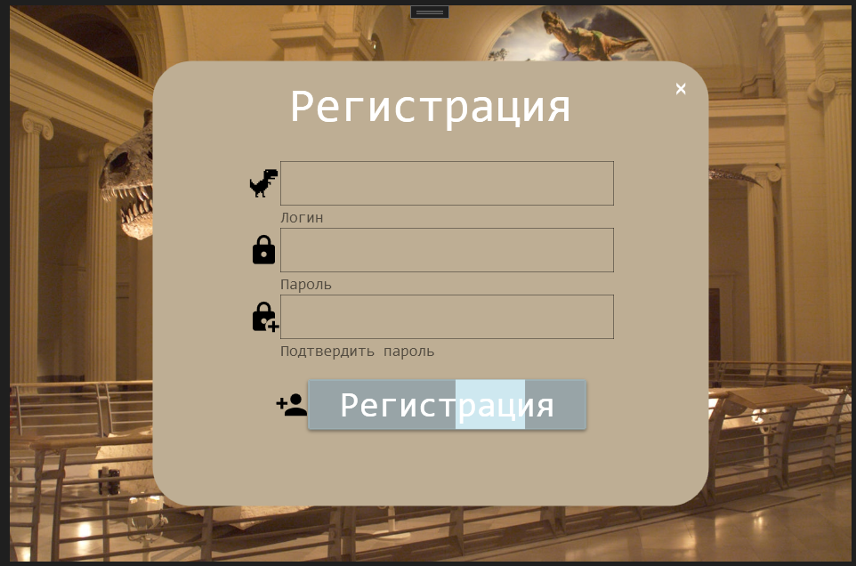

Рисунок 3.1 - Итог разметки MainWindowRegistrationPage

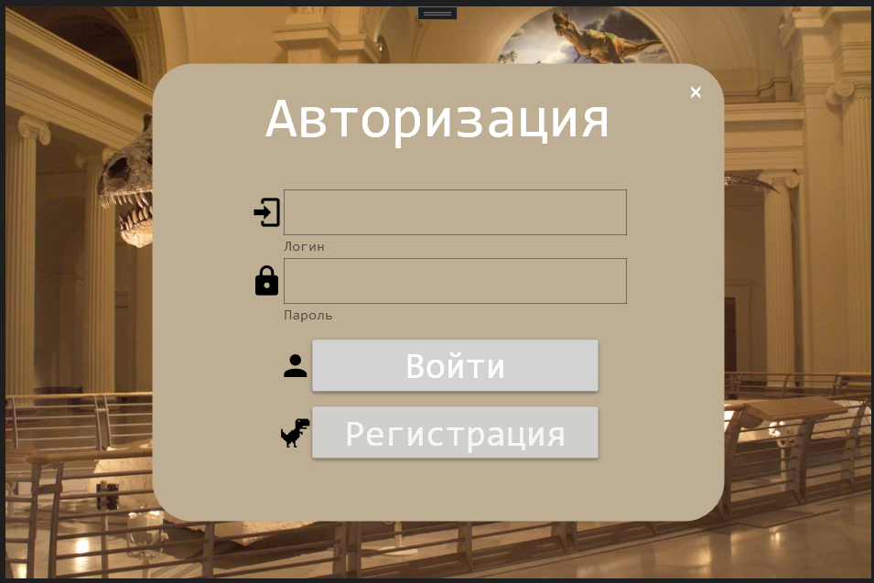

Рисунок 3.2 - Итог разметки MainWindowLoginPage

Общим итогом разметки MainLoginPage являются 2 окна, в которых происходит регистрация и авторизация соответственно.

Следующим шагом будет разметка основной страницы работника MainEmployeePage.

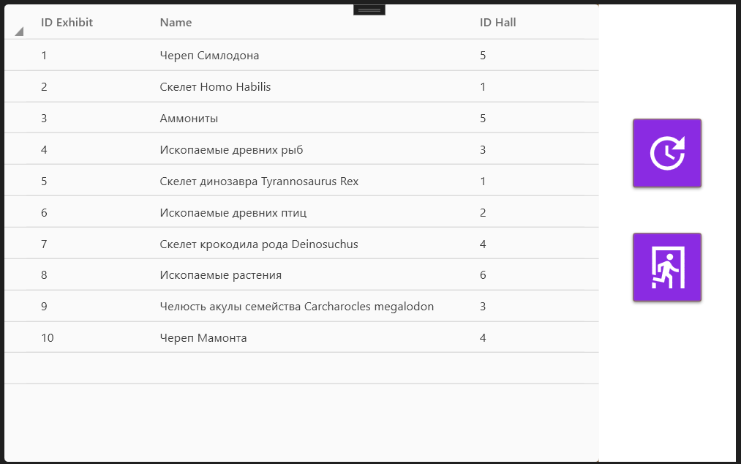

Рисунок 3.3 - Итог разметки MainEmployeePage

После разметки MainEmployeePage нам стала доступна возможность просмотра и изменения данных об экспонатах.

Далее идет разметка страницы пользователя MainUserPage.

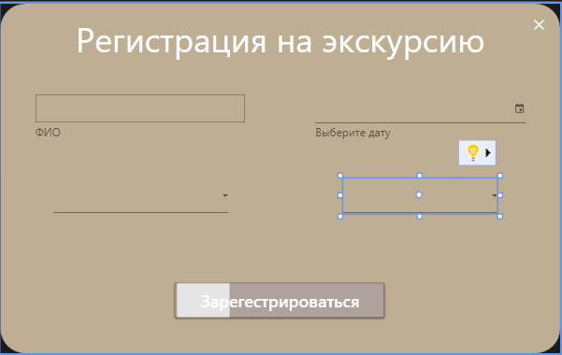

Итого разметки стало новое окно, в котором пользователь вводит свои данные, экскурсию на которую собирается пойти, экскурсовода и дату.

Следующим шагом будет разметка страниц администратора.

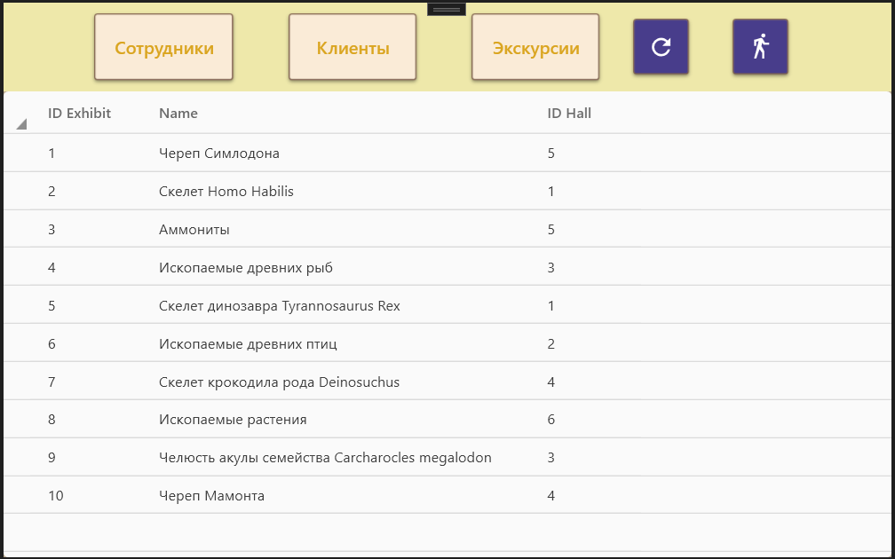

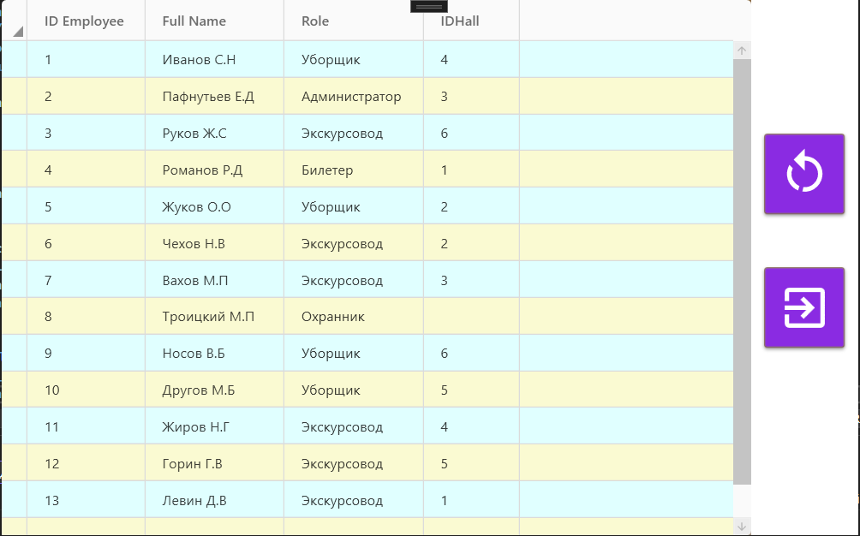

Итогом разметки является 4 готовых окна, которые предоставляют информацию о клиентах, сотрудниках, о видах экскурсий и экспонатах для администратора, который имеет, возможность изменять информацию и сохранять её.

Разработав программный продукт необходимо перейти к технико-экономическим показателям для расчета срока окупаемости и доходность.

3.3 Технико-экономические показатели

В состав основных технико-экономических показателей входят:

1. Затраты на программное обеспечение и аппаратное обеспечение;
2. Затраты на услуги персонала;
3. Расчет годовой прибыли.

Расчет затрат на процессе разработки программного продукта для автоматизации палеонтологического музея представлен в таблице 3.1.

Таблица 3.1 - Затраты на ПО

|  |  |  |
| --- | --- | --- |
| Номер | Наименование | Цена |
| 1 | SQL Server | 19 670 ₽ |
| 2 | Microsoft Visual Studio | 0 ₽ |
| 3 | Figma | 0 ₽ |

Далее необходимо перейти к расчету затрат на аппаратное обеспечение.

Таблица 3.2 Затраты на аппаратное оборудование

|  |  |  |
| --- | --- | --- |
| Номер | Наименование | Цена |
| 1 | Компьютер | 19 500 ₽ |
| 2 | Компьютерная мышь | 200 ₽ |
| 3 | Коврик для мыши | 300 ₽ |
| 4 | Клавиатура | 200 ₽ |
| 5 | Принтер со сканером | 3000 ₽ |
| 6 | Монитор | 11 100 ₽ |

Подведем расчет затраты на услуги и персонал внедряющий ПП.

Таблица 3.3 Затраты на персонал и услуги

|  |  |  |
| --- | --- | --- |
| Номер | Наименование | Цена |
| 1 | Услуги  Разработка ПП | 50 000 ₽ |
| 2 | Персонал  Заработная плата | 25 000 ₽ |

Проведя все подсчеты, связанные с затратами на разработку высчитана сумма в размере 128 970 рублей.

Кроме затрат, главным составляющим процесса разработки ПП является расчет прибыли за год, и также сроки окупаемости программного продукта.

Расчет годовой прибыли следует выполнить по кварталам, с расчетом дохода, расхода и прибыли.

Для расчета дохода требуется рассмотреть количество проданного ПО за каждый квартал и стоимость разработанного ПП за каждый квартал и стоимость разработанного ПО за единицу, в данном случаем 25 000 рублей по формуле: Доход = Количество, проданного ПО * Стоимость за единицу.(3.1)

К расходам стоит отнести заработную плату разработчику в размере 20 00 рублей в месяц, а в квартал 60 000 рублей.

Таблица 3.4 Расчет годовой прибыли

|  |  |  |  |  |  |
| --- | --- | --- | --- | --- | --- |
| Расчет годовой прибыли | | | | | |
|  | Квартал 1 | Квартал 2 | Квартал 3 | Квартал 4 | Год |
| Кол-во проданного ПО | 7 шт | 5 шт | 3 шт | 8 шт | 23 шт |
| Доход | 175 000₽ | 125 000₽ | 75 000₽ | 200 000₽ | 575 000₽ |
| Расход | 60 000₽ | 60 000₽ | 60 000₽ | 60 000₽ | 240 000₽ |
| Прибыль | 115 000₽ | 65 000₽ | 15 000₽ | 140 000₽ | 335 000₽ |

Таким образом, выполнен расчет годовой прибыли основываясь на подсчете всех доходов и расходов.

Срок окупаемости – ключевой фактор в оценке реализации и внедрения программного продукта. Заказчику необходимо определить, сколько времени понадобится, чтобы окупить затраты. Для определения срока окупаемости используется формула (3.2):

PP = K0 / ПЧгс (3.2)

PP – срок окупаемости, выраженный в годах;

K0 – сумма вложенных средств;

ПЧгс – чистая годовая прибыль.

PP = 128 970 / 335 000 = 0,38 (3.3)

Таким образом, срок окупаемости составляет 4 месяца, что говорит о рентабельности создания ПП.

ЗАКЛЮЧЕНИЕ

В ходе выполнения курсовой работы был разработан программный продукт, а именно разработана информационная система учета палеонтологического музея современной истории «Тирекс», целью которого являлась разработка программного обеспечения, осуществляющего услуги записи на экскурсию и предоставления информации о музее. При разработке данного программного продукта были выполнены следующие задачи:

- составлено техническое задание;

- созданы эскизы и макеты ПП для дальнейшей реализации;

- выбраны технологии и средства разработки программного продукта;

- выполнено создание и разработка ПП;

- выполнена отладка и тестирование.

В ходе разработки программного продукта были использованы следующие программные средства: среда разработки Visual Studio, система управления реляционными базами данных Microsoft SQL Server, графический онлайн-редактор Figma.

Таким образом цель курсовой работы достигнута и решены поставленные задачи.

СПИСОК ИСПОЛЬЗУЕМОЙ ЛИТЕРАТУРЫ

1. Вигерс К. Разработка требований к программному обеспечению / Пер, с англ. — М.: Издательско-торговый дом «Русская Редакция», 2004. —576с.: ил.
2. Глухих М.И., Ицыксон В.М. Программная инженерия. Обеспечение качества программных средств методами статического анализа. Учебное пособие. СПб: Изд-во Политехн. ун-та. 2020. 201, 150 с.
3. Лавровская, О.Б. Технические средства информатизации: практикум : учебное пособие для ссузов по напр. подготовки 230000 "Информатика и вычислительная техника" и спец. "Обеспечение информационной безопасности автоматизированных систем". - Москва : Академия, 2019. - 207 с.
4. Зыков, С. В. Программирование. Объектно-ориентированный подход: учебник и практикум для академического бакалавриата / С. В. Зыков. — М.: Издательство Юрайт, 2019. — 155 с.
5. Кудрина, Е. В. Основы алгоритмизации и программирования на языке c#: учеб. пособие для СПО / Е. В. Кудрина, М. В. Огнева. — М.: Издательство Юрайт, 2019. — 322 с.
6. Технологии разработки программного обеспечения, 2017. [Электронный ресурс]. https://ami.nstu.ru/~vms/SADT_Ross/html/chapter0101.html
7. Тамре Л. Введение в тестирование программного обеспечения, 2019.
8. Anna Debenham — A Pocket Guide to Front-End Style Guides (2013) — 137 с.
9. Джеффри Рихтер.  «CLR via C#. Программирование на платформе Microsoft .NET Framework на языке C#»  
   Фуфаев, Д.Э.

1. Разработка и эксплуатация автоматизированных информационных систем : учеб. пособие для ссузов по спец. "Информатика и вычислительная техника". - 6-е изд. ; стер. - Москва : Академия, 2018. - 301 с.
2. Технологии разработки программного обеспечения, 2016. [Электронный ресурс]. URL: https://vscode.ru/articles/tehnologiya-razrabotki-po.html (дата обращения: 15.12.2022)
3. Проектирование информационной системы, 2017. [Электронный ресурс]. URL:https://prog.bobrodobro.ru/58593(дата обращения: 20.12.2022)
4. Фаулер М. Рефакторинг. Улучшение существующего кода. – Пер. с англ. – СПб: Символ-Плюс, 2003. – 432 с., ил.
5. Эскизное проектирование, 2016. [Электронный ресурс]. URL:https://helpiks.org/6-8240.html (дата обращения: 22.12.2022)
6. Коберн А. Современные методы описания функциональных требований к системам. М: Издательство «Лори», 2017. 263 с.: ил.

ПРИЛОЖЕНИЕ А

Результат работы программного продукта











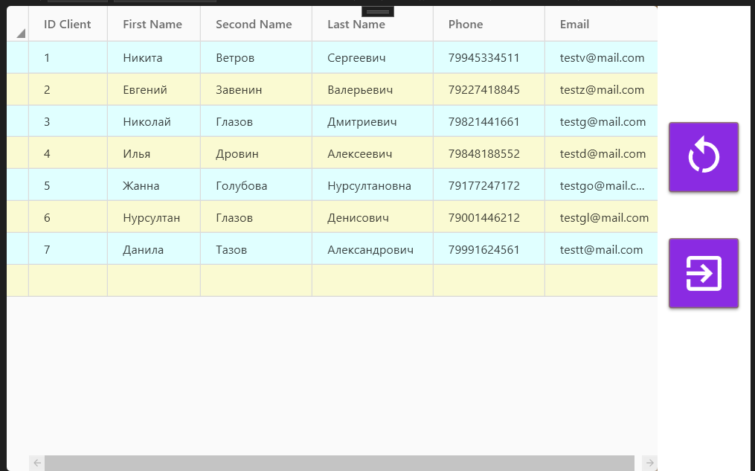



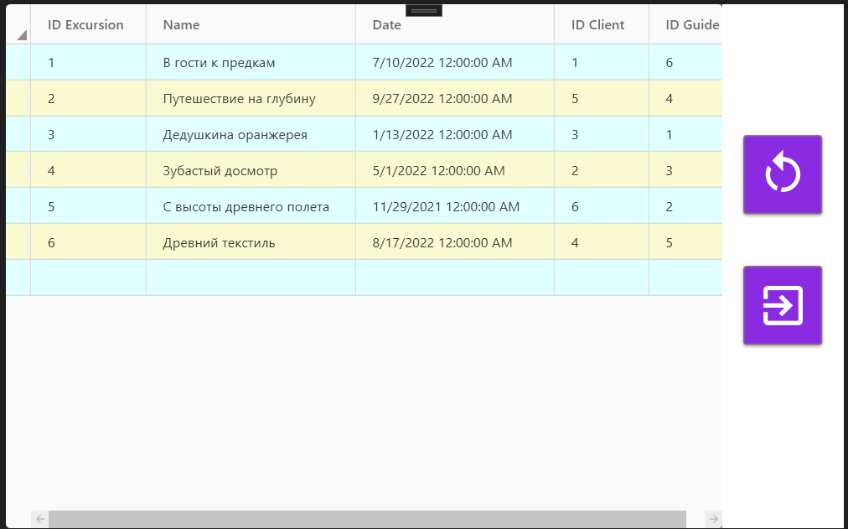

ПРИЛОЖЕНИЕ Б

Листинг программного обеспечения

<Page x:Class="Museum1.View.LoginPage.MainWindowLoginPage"

xmlns="http://schemas.microsoft.com/winfx/2006/xaml/presentation"

xmlns:x="http://schemas.microsoft.com/winfx/2006/xaml"

xmlns:mc="http://schemas.openxmlformats.org/markup-compatibility/2006"

xmlns:d="http://schemas.microsoft.com/expression/blend/2008"

xmlns:materialDesign="http://materialdesigninxaml.net/winfx/xaml/themes"

xmlns:local="clr-namespace:Museum1.View.LoginPage"

mc:Ignorable="d"

Height="500"

Width="800"

FontFamily="Consolas">

<Grid>

<Border VerticalAlignment="Center"

HorizontalAlignment="Center"

Height="400"

Width="500"

Background="#BEAE94"

CornerRadius="35">

<Grid>

<Grid.RowDefinitions>

<RowDefinition Height="100"/>

<RowDefinition Height="300"/>

</Grid.RowDefinitions>

<StackPanel Grid.Row="0" VerticalAlignment="Center"

HorizontalAlignment="Center">

<TextBlock Text="Авторизация"

Foreground="White"

FontSize="50" Height="65"/>

</StackPanel>

<Button Grid.Row="0" HorizontalAlignment="Right" VerticalAlignment="Top"

Height="40"

Width="40"

Margin="5 5"

Foreground="White"

FontSize="20"

Background="Transparent"

BorderBrush="Transparent"

Click="Button_Click_1" Cursor="Hand">

<materialDesign:PackIcon Kind="Close" HorizontalAlignment="Center"

Height="25"

Width="25"/>

</Button>

<StackPanel Grid.Row="1">

<StackPanel Grid.Row="1" Orientation="Horizontal"

VerticalAlignment="Top"

HorizontalAlignment="Center"

Margin="0 10 0 0">

<materialDesign:PackIcon Kind="Login"

VerticalAlignment="Center"

Height="30" Width="30" />

<TextBox Width="300"

Height="40"

x:Name="Tb_Login"

FontSize="22"

Foreground="Black"

materialDesign:HintAssist.HelperText="Логин"

materialDesign:HintAssist.HelperTextFontSize="13"

Background="Transparent"

TextAlignment="Left"

BorderBrush="Black"

BorderThickness="0.3"

Cursor="Hand"/>

</StackPanel>

<StackPanel Orientation="Horizontal"

Grid.Row="1"

VerticalAlignment="Top"

HorizontalAlignment="Center"

Margin="0 20 0 0">

<materialDesign:PackIcon Kind="Password"

VerticalAlignment="Center"

Height="30"

Width="30"/>

<PasswordBox Background="Transparent"

Height="40" Width="300"

BorderBrush="Black"

BorderThickness="0.3"

FontSize="22"

materialDesign:HintAssist.HelperText="Пароль"

materialDesign:HintAssist.HelperTextFontSize="13"

x:Name="Reg_Txb"

Cursor="Hand"/>

</StackPanel>

<StackPanel Margin="0 30 0 0"

VerticalAlignment="Center"

HorizontalAlignment="Center"

Orientation="Horizontal">

<materialDesign:PackIcon Kind="User"

Height="30"

Width="30"

Margin="0 9"/>

<Button Background="LightGray"

VerticalAlignment="Center"

Foreground="White"

Height="45"

Width="250"

x:Name="BtnReg"

BorderThickness="0"

Click="Button_Click_2"

Cursor="Hand">

<TextBlock Text="Войти" FontSize="32"/>

</Button>

</StackPanel>

<StackPanel Orientation="Horizontal" Margin="0 10"

VerticalAlignment="Center"

HorizontalAlignment="Center">

<materialDesign:PackIcon Kind="DinosaurPixel" Margin="0 10" Height="30" Width="30"/>

<Button Background="LightGray" Opacity="0.9"

Height="45"

Width="250"

x:Name="BtnUserReg"

BorderThickness="0"

Click="BtnUserReg_Click"

Cursor="Hand">

<TextBlock Text="Регистрация" FontSize="32" Foreground="White"/>

</Button>

</StackPanel>

</StackPanel>

</Grid>

</Border>

</Grid>

</Page>